PIRAMIDA TRITON z dodatkami: ŚLIZG RURKOWY,
WEJŚCIE WSPINACZKOWE, ŁOŚ, ŻUBR.
Nr kat. 208-2
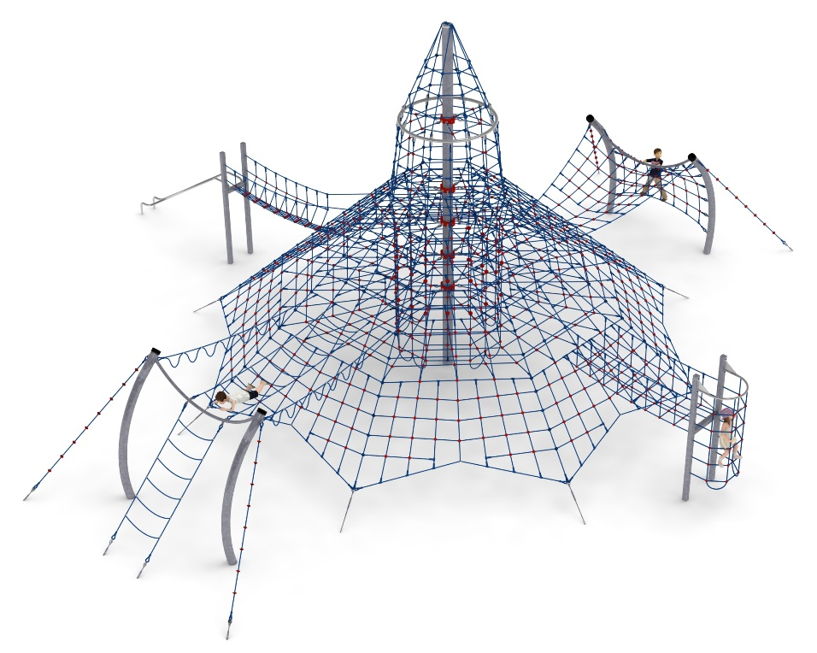

Wymiary urządzenia:

Długość: 18,6 m
Szerokość: 17,8 m
Wysokość: 8,0 m
Przestrzeń minimalna: 23 x 21,6 m
Grupa wiekowa: od 5 do 14 lat
Wysokość swobodnego upadku: 3,0 m
Głębokość posadowienia: 1,0 m

Konfiguracja składa się z następujących urządzeń:
- TRITON nr kat. 208,
- Dodatek ŚLIZG RURKOWY nr kat. 208b,
- Dodatek WEJŚCIE WSPINACZKOWE nr kat. 208h,
- Dodatek ŁOŚ nr kat. 208o,
- Dodatek ŻUBR nr kat. 208p.

Standard wykończenia:
Konstrukcja ocynkowana ogniowo.

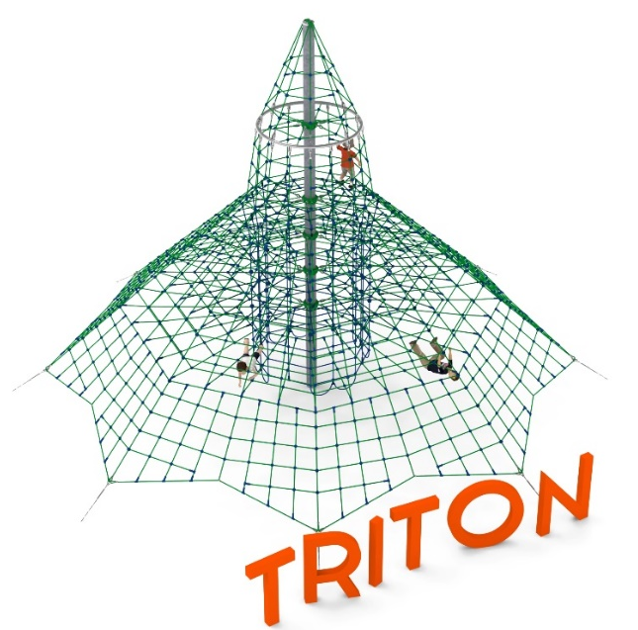
- Piramida TRITON nr kat.: 208

Wymiary urządzenia:
Długość: 12,5 m
Szerokość: 12,5 m
Wysokość: 8,0 m
Przestrzeń minimalna: okrąg o średnicy 14,5 m
Grupa wiekowa: od 5 do 14 lat
Wysokość swobodnego upadku: 2,0 m
Głębokość posadowienia: 1,0 m

Wytyczne dotyczące materiałów i technologii wykonania urządzenia.
Głównym elementem konstrukcyjnym jest 8 metrowy słup stalowy o średnicy 219,1 mm, który jest zabezpieczony przed korozją poprzez cynkowanie ogniowe. Konstrukcję linową tworzy osiem lin głównych zakotwionych w gruncie za pomocą stóp żelbetowych. Korektę naciągu umożliwiają ocynkowane ogniowo śruby rzymskie. Pomiędzy sąsiadującymi linami nośnymi rozpiętych jest osiem ścian linowych. Dodatkową atrakcją są linowe płaszczyzny poziome na wysokości 2,0, 2,8, 3,6, 4,4, 6,0m oraz wewnętrzny szyb linowy o średnicy 2,4m. Szyb składa się z szesnastu linek, które biegną w pionie od poziomu 0,5m do 4,3 m, oraz 5 okręgów rozmieszczonych na różnych wysokościach. Sieć wykonana jest z liny poliamidowej, plecionej, klejonej wzmocnionej strunami stalowymi ocynkowanymi galwanicznie. Średnica liny wynosi 18 mm. Elementy łączące liny ze sobą wykonane są z tworzywa sztucznego i aluminium. Elementy łączące liny ze słupem wykonane są ze stali nierdzewnej i staliwa pomalowanego chlorokauczukiem.
- ŚLIZG RURKOWY nr kat.: 208 b

Wymiary urządzenia:
Długość: 7,9 m
Szerokość: 1,0 m
Wysokość: 3,0 m
Przestrzeń minimalna piramidy+ 20 m²
Grupa wiekowa: od 5 do 14 lat
Głębokość posadowienia: 1,0 m
Wysokość swobodnego upadku: 2,0 m

Wytyczne dotyczące materiałów i technologii wykonania urządzenia.
Głównym elementem dodatku jest ślizg rurkowy wykonany w całości ze stali kwasoodpornej w gatunku 0H18N9. Ślizg rurkowy tworzą dwie wygięte rury o średnicy 42,4 mm. Początek części startowej znajduje się na wysokości 2 m powyżej poziomu terenu. Elementy konstrukcyjne dodatku wykonane są z rury kwadratowej o przekroju 100x100 mm, które są zabezpieczone przed korozją poprzez cynkowanie ogniowe. Fundamenty wykonane są jako stopy żelbetowe posadowione na głębokości 1m. Przejście łączące ślizg z piramidą ma kształt litery V i jest wykonane z liny poliamidowej, plecionej, klejonej wzmocnionej strunami stalowymi ocynkowanymi galwanicznie. Średnica liny wynosi 18 mm. Elementy łączące liny ze sobą wykonane są z tworzywa sztucznego, stali nierdzewnej i aluminium.

- WEJŚCIE WSPINACZKOWE nr kat.: 208 h
Wymiary urządzenia:
Długość: 5,2 m
Szerokość: 1,1 m
Wysokość: 3,0 m
Przestrzeń minimalna piramidy + 18,0 m²
Grupa wiekowa: od 5 do 14 lat
Głębokość posadowienia: 1,0 m
Wysokość swobodnego upadku: 2,7 m

Wytyczne dotyczące materiałów i technologii wykonania urządzenia.
Głównym elementem dodatku jest wejście wspinaczkowe. W górnej części dodatku znajduje się konstrukcja stalowa ocynkowana ogniowo, na której rozpięta jest konstrukcja linowa, która wykonana jest z liny poliamidowej, plecionej, klejonej wzmocnionej strunami stalowymi ocynkowanymi galwanicznie. Średnica liny wynosi 18 mm Konstrukcję linową tworzy pięć lin poziomych oraz cztery liny pionowe. Początek części startowej znajduje się na wysokości 2 m powyżej poziomu terenu. Elementy konstrukcyjne dodatku wykonane są z rury kwadratowej o przekroju 100x100 mm, które są zabezpieczone przed korozją poprzez cynkowanie ogniowe. Fundamenty wykonane są jako stopy żelbetowe posadowione na głębokości 1m. Przejście łączące wejście wspinaczkowe z piramidą ma kształt litery U i jest wykonane z liny poliamidowej, plecionej, klejonej wzmocnionej strunami stalowymi ocynkowanymi galwanicznie. Średnica liny wynosi 18 mm. Elementy łączące liny ze sobą wykonane są z tworzywa sztucznego, stali nierdzewnej i aluminium.
- ŁOŚ nr kat.: 208 o

Wymiary urządzenia:
Długość: 6,4 m
Szerokość: 6,0 m
Wysokość: 3,0 m
Przestrzeń minimalna piramidy + 38,0 m²
Grupa wiekowa: od 5 do 14 lat
Głębokość posadowienia: 1,0 m
Wysokość swobodnego upadku: 3,0 m

Wytyczne dotyczące materiałów i technologii wykonania urządzenia.
Głównym elementem dodatku jest konstrukcja stalowa. Konstrukcja jest wykonana z rur okrągłych o średnicy 168,3 mm (słupy) oraz 60,3 mm (poprzeczka pozioma) i są zabezpieczone przed korozją poprzez cynkowanie ogniowe. Wysokość i szerokość konstrukcji wynosi po 3 m. Dodatkowy efekt wizualny osiągnięto poprzez wygięcie głównych elementów konstrukcyjnych – zastosowany promień gięcia R=2,85 m. Fundamenty wykonane są jako stopy żelbetowe posadowione na głębokości 1m. Wejście oraz przejście łączące konstrukcję stalową z piramidą jest wykonane z liny poliamidowej, plecionej, klejonej wzmocnionej strunami stalowymi ocynkowanymi galwanicznie. Średnica liny wynosi 18 mm. Elementy łączące liny ze sobą wykonane są z tworzywa sztucznego i aluminium.

- ŻUBR nr kat.: 208 p

Wymiary urządzenia:
Długość: 6,0 m
Szerokość: 5,7 m
Wysokość: 3,0 m
Przestrzeń minimalna piramidy + 38,0 m²
Grupa wiekowa: od 5 do 14 lat
Głębokość posadowienia: 1,0 m
Wysokość swobodnego upadku: 3,0 m

Wytyczne dotyczące materiałów i technologii wykonania urządzenia.
Głównym elementem dodatku jest konstrukcja stalowa. Konstrukcja jest wykonana z rur okrągłych o średnicy 168,3 mm (słupy) oraz 60,3 mm (poprzeczka pozioma) i są zabezpieczone przed korozją poprzez cynkowanie ogniowe. Wysokość i szerokość konstrukcji wynosi po 3 m. Dodatkowy efekt wizualny osiągnięto poprzez wygięcie głównych elementów konstrukcyjnych – zastosowany promień gięcia R=2,85 m. Fundamenty wykonane są jako stopy żelbetowe posadowione na głębokości 1m. Wejście oraz przejście łączące konstrukcję stalową z piramidą jest wykonane z liny poliamidowej, plecionej, klejonej wzmocnionej strunami stalowymi ocynkowanymi galwanicznie. Średnica liny wynosi 18 mm. Elementy łączące liny ze sobą wykonane są z tworzywa sztucznego i aluminium.

Opcjonalne malowanie.
Konstrukcja urządzenia na życzenie klienta może zostać pomalowana metodą proszkową lub natryskową „na mokro” wg palety RAL.

Obszar upadku urządzenia powinien zostać wykonany na nawierzchni zgodnie z normą PN EN 1176- 1:2017. Do wykonania montażu niezbędna jest możliwość dojazdu ciężkiego sprzętu budowlanego.

W trosce o bezpieczeństwo dzieci oraz jakość urządzeń wymaga się, aby urządzenia posiadały certyfikat na zgodność z normami PN EN 1176-1:2017, PN EN 1176-11:2014-11, PN EN 1176-3:2017, wydane w systemie akredytowanym przez Państwowe Centrum Akredytacji lub krajowej jednostki akredytującej pozostałych Państw członkowskich, zgodnie z Rozporządzeniem Parlamentu Europejskiego i Rady Unii Europejskiej (WE) nr 765/2008”.

